CSLソフトウェア・シンセサイザ

Copyright © 2000 Sony Computer Entertainment Inc.
All Rights Reserved.
SCEI Confidential
目次
1 ライブラリ概要 3
2 利用方法 4
バッファ構造 4
プログラム手順 5
MIDIメッセージフィルタコールバック 6
3 機能概要 7
受信MIDIメッセージ 8
拡張MIDIメッセージ 9

ライブラリ概要
libssynは、CSL（Component Sound Library）に準拠して実装されているソフトウェア音源ライブラリです。IOPのMIDI Stream dataをmodssyn（software synthesizer comunication module）経由で受け取り、EEメモリ上の音素データを用いてPCM Stream dataを出力します。また、IOPからのMIDI Stream dataによらず、EEアプリケーションからAPI呼び出しで与えられるMIDIメッセージ（EE MIDI stream）によって発音することもできます。

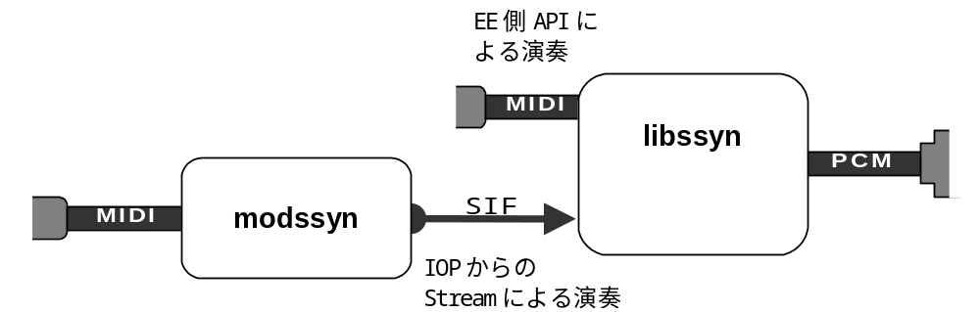

入力は最大8ポート、出力は最大8ポートまで、入力ポート毎に独立した一個の音源として使用することができます（最大発音数は、各入力ポートに対して設定した上限発音数の合計です）。各入力ポートに対してそれぞれ16チャンネルのパートを持ちます。各パートはそれぞれ個別に4個の出力ポートを持ち、パートの出力ポートは、実際の出力ポートに自由にアサインが可能です。
libssynはIOP側モジュール（modssyn.irx）と対になって動作しますので、modssynのドキュメントも参照してください。

利用方法

バッファ構造
Buffer Group 0：入力ポートグループ
BufCtx Index | 内容 | データ構造
1～N | 入力ポートN番の入力バッファ | sceSSynEnv
Buffer Group 1：出力ポートグループ
BufCtx Index | 内容 | バッファ内容
1～N | 出力ポートN番の出力バッファ | sceCslPcmStream
※ sceCslPcmStream自身とpcmbufで指されるバッファ領域は非キャッシュアクセスが行われるため、アライメント等に注意が必要です。
Buffer Group 2：EE MIDI Stream入力ポートグループ
BufCtx Index | 内容 | データ構造
１ | API呼び出しによって生成され  たシーケンスデータ | sceCslMidiStream  void[ buffsize - sizeof  (sceCslMidiStream) ]
※ sceCslMidiStreamのvalidsizeメンバが、バッファ中の有効データ数を表します。
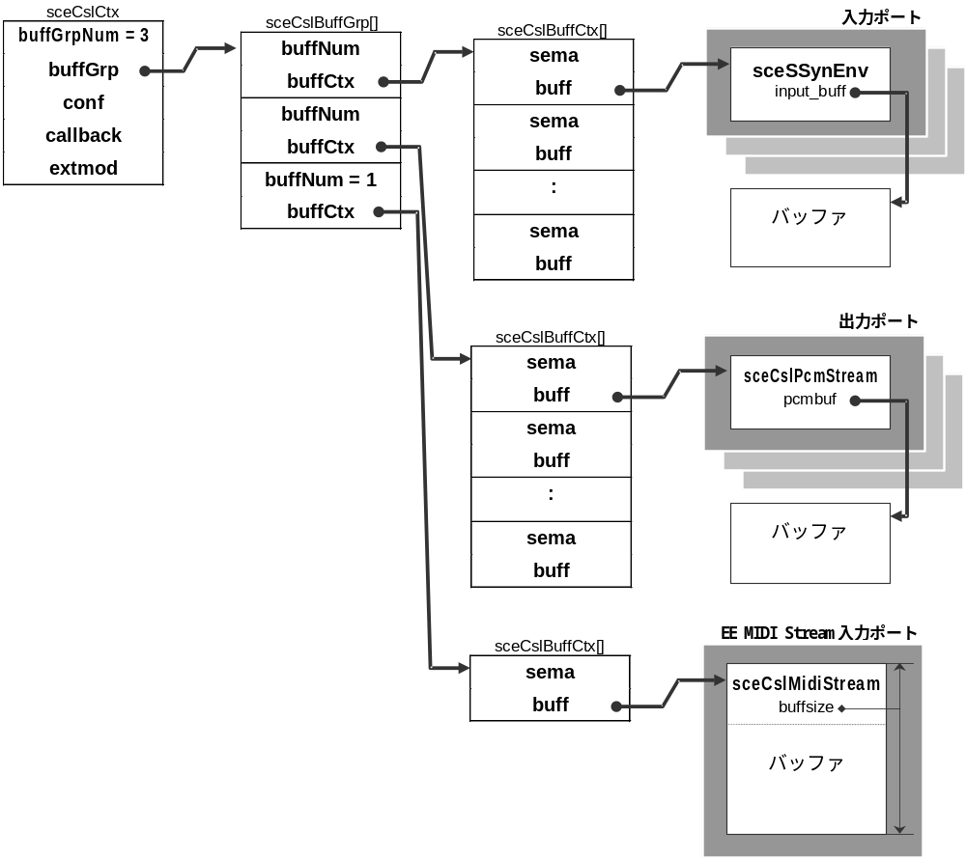

EE MIDI Streamを使用する場合はバッファグループ２を使用します。EE MIDI Streamを使用しない場合は、buffGrpNum = 2としてください。
なお、入力ポートのsceCslBuffCtx.buffをNULLに設定すると、ATick処理でそのポートはスキップされることになります。特定のポートを一時的に発音させない場合などに利用できます。

プログラム手順
libssynを使用する際には、IOPとの通信を行なうため、以下の順序で初期化を行う必要があります。
- sceSSyn_Init()を呼び出して音源ルーチンを初期化します。
- sceSSyn_RegisterRpc()を呼び出してSIF RPCサーバを登録します。
- sceSifLoadModule()を呼び出してIOP側モジュール（moddssyn.irx）を読み込みます。
- 音素データをEEメモリに読み込み、sceSSyn_PrepareParameter()を呼び出してアドレス解決し、sceSSyn_Load()を呼び出して登録します。
IOP MIDI Streamを使用せず、EE MIDI Streamだけによって演奏する場合は、(2)(3)を行う必要はありません。

MIDIメッセージフィルタコールバック
libssynが出力するMIDIメッセージを随時変更できるように、以下のコールバックが用意されています。

トリガ | コールバック関数 | フィルタ機能
チャンネルメッセージ | msg_callback | メッセージの出力抑止
エクスクルーシブメッセージ | exc_callback | メッセージの出力抑止

コールバック関数はsceSSynEnvに登録しておきます。シーケンスデータ中にトリガとなるメッセージ等が現れると、それぞれ対応するコールバック関数が呼び出されます。コールバック関数はパラメータとして渡されたメッセージ等を調べ、場合によってそのメッセージの出力を抑止することができます。

機能概要
libssynで実装されているソフトウェア音源の外部仕様を以下に示します。
Tone Generator（Wave Table読み出し部）：TG
- Wave Dataは8/16bit, サンプリングレート22.05K / 44.1K / 48KのPCM wave dataで、読み出し開始位置、loop start / endをアドレス情報として持つ。
ループは１個で、forward loopのみ指定可。forward loop以外を使用する場合、1 shotは無音のループを作成してforward loopとし、その他はforward loopに展開する。
再生上限周波数は、ループサイズに依存する。
- 読み出し開始位置はvelocity等でmodifyできる。
- 鍵域 / velocityによって読み出す波形を切り替えることができる。同時に2 waveまで読み出し可能。
- 専用ENVを持ち、pitchをmodifyできる。
- LFOによりpitchをmodifyできる。
- MIDI pitch bend messageにより、pitchをmodifyできる。
- pitchに対して、key#によるkeyfollowを設定できる。
- ポルタメントが使用できる。
Time Valiant Filter：TVF
- 12db/oct.のLPF / BPF / HPFのうちひとつを選択して使用する。
- cutoff Freq.とresonanse(1/Q)によって制御する。
- 専用ENVを持ち、cuttoffをmodifyできる。
- LFOによりcuttoffをmodifyできる。
- cutoff Freq.に対して、key#によるkeyfollowを設定できる。
Time Valiant Amplifier：TVA
- アッテネータとして動作。
- 専用ENVを持ち、levelをmodifyできる。
- LFOによりlevelをmodifyできる。
- levelに対して、key#によるkeyfollowを設定できる。
Output Mixer：MIX
- 最大8chの出力。16パート×4チャンネルの出力を、8chの出力ポートにアサインする。
- ヴォイス毎にパンポットを設定できる。
Envelope Generator：ENV
- ADSRのlevel 4点、time 3点によるエンベロープ制御。
- timeは、時間（ミリ秒）で指定する。
- levelの範囲は、TGおよびTVFは－1.0～1.0、TVAは0.0～1.0。TVAのReleaseの終点レベルは0固定。
- levelおよびtimeは、それぞれvelocity,key#でmodifyできる。
- 動作カーブは、
TG: 読み出し周波数をセントでmodifyできる
TVF: cutoff Freq.をセントでmodifyできる
TVA: 直線
Lo Frequency Oscillator：LFO
- １ヴォイスについて２個のLFOを持つ。
- サポート波形は、サイン／矩形波／三角波／鋸波／ノイズ。
- 発信開始までのディレイを設定できる。

受信MIDIメッセージ
libssynで実装されているソフトウェア音源が受信できるMIDIメッセージを次に示します。

8n kk note off(velocity 無視)
9n kk vv note on(velocity = 0: off)
Bn
0x00,0x20 Bank Change
0x01 Moduration
0x05 Portament time
0x06,0x26 Data Entry
0x07 Volume
0x0a Panpot
0x0b Expression
0x40 hold1
0x41 portament
0x54 portament control
0x63,0x62 NRPN
0x01,0x08 ビブラート レイト
0x01,0x09 ビブラート デプス
0x01,0x0a ビブラート ディレイ
0x01,0x20 TVF カットオフ
(0x01,0x21 TVF レゾナンス)
0x01,0x63 TVF,TVA アタック タイム
0x01,0x64 TVF,TVA ディケイ タイム
0x01,0x65 TVF,TVA リリース タイム
0x18,rr ドラム ピッチコース
0x1a,rr ドラム TVA レベル
0x1c,rr ドラム パンポット
0x65,0x64 RPN
0x00,0x00 ピッチ ベンド センシティビティー
0x00,0x01 マスターファインチューニング
0x00,0x02 マスターコースチューニング
0x7f,0x7f NULL
0x78,0x00 all sound off
0x79,0x00 reset all controler
その他の Mode message は、all note off として認識
Cn pp Program Change
Dn pp Channel Pressure
En vv vv Pitch Bend Change

拡張MIDIメッセージ
libssynで実装されているソフトウェア音源は、CSLで定めている拡張MIDIメッセージを受信することができます。拡張MIDIメッセージについては「CSL概要」ドキュメントを参照してください。

